観光名刺注文票
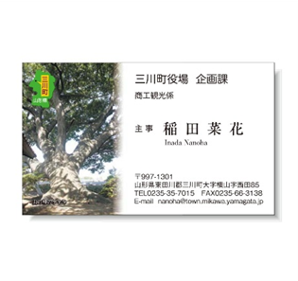
■希望する台紙 ○で囲んでください

１．「三川町から鳥海山を望む」
３．「山の神のケヤキ」
２．「三川町の田園風景」

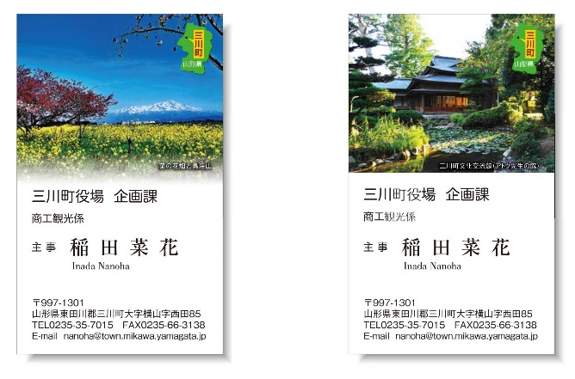

６.「町の花菜の花」
４.「菜の花と鳥海山」
５．「アトク先生の館」
４．「菜の花と鳥海山」
■印刷部数 部 （1,210円（税込）/100部）
※100部単位でご注文ください。代金は名刺受け渡し時に集金いたします。領収書が必要な方は、注文時にお申し付けください。
■名刺内容 （名刺を張り付けて朱書きするか、下記の表に記入をお願いします）
貼り付け欄
（今使っている名刺を張り付けて、朱書きする場合）

記入する場合はこちらへ↓
所属１
所属２（複数ある場合のみ）
役職
氏名
氏名英語表記（必要な場合）
所在地 | 〒 －
ＴＥＬ | － －
ＦＡＸ | － －
メールアドレス

